科学伉俪47载，桃李满天下

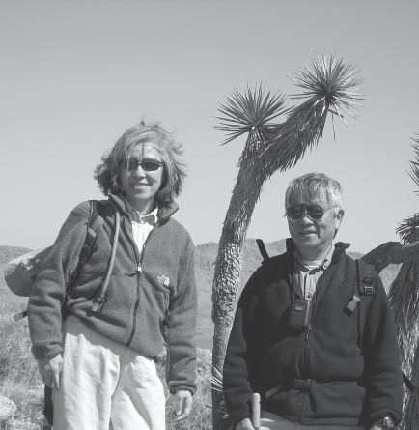桃李满天下，这个成语，来自唐朝，唐[狄仁杰](https://baike.baidu.com/item/%E7%8B%84%E4%BB%81%E6%9D%B0/34)门生众多，累向[武则天](https://baike.baidu.com/item/%E6%AD%A6%E5%88%99%E5%A4%A9/61872" \t "_blank)推荐将相多人，或谓仁杰曰：“天下[桃李](https://baike.baidu.com/item/%E6%A1%83%E6%9D%8E/4163486" \t "_blank)，悉在公门矣。”狄仁杰桃李满天下，其实也不能真的是满天下，至多是在我中华大地。今日介绍的**詹**裕农（Yuh-Nung Jan）和叶公杼（Lily Yeh Jan）教授， 可谓真的做到了桃李满天下、满世界。

**詹**裕农和叶公杼两位教授均为美国科学院院士、美国艺术与科学院院士，美国加州大学旧金山分校教授，霍华德休斯医学研究所研究员。**他们**在台湾相识，并与1971结为连理，自此开始了共同的科学研究和生活，至今已经47载。 自从他们在加州大学旧金山分校设立实验室以来，其实验室训练的博士后、研究生在美国、欧洲、中国、日本著名大学、研究所任教授者多达150余人，分布在世界的各大洲，可谓真正做到了桃李满天下、满世界。 这其中包括美国的哈佛、耶鲁、斯坦福、伯克利、哥伦比亚、加州理工、杜克等，中国的北大、清华、复旦等。其中杰出代表例如任教于美国斯坦福大学的骆立群教授，任教于中国北京大学的饶毅教授等。

**詹**裕农和叶公杼伉俪培养如此众多的人才，与其极其辉煌的科研生涯是紧密相关的。他们是离子通道领域的先驱和领导者，最早克隆出了钾离子通道,是神经科学最重要的发现之一，意义深远。他们也是系统发育领域的开路人和领导者，发现了重要的调控神经生长和神经细胞分裂因子。近年，詹裕农教授的主要的研究方向机械力敏感通道（Mechano-sensitive channels）， 叶公杼教授的主要的研究方向为钙激活的氯离子通道(**Calcium-activated chloride Channels)。**

**参考：**

**詹**裕农,叶公杼教授自传：

http://physio.ucsf.edu/Jan/Autobiography.html

**詹**裕农,叶公杼教授实验室的博士后、学生的现在世界各地大学任职情况：

http://physio.ucsf.edu/Jan/FormerPersonnel.html